**附件4 腾讯会议使用简要指南**

**一、登录注册**

　　新用户可以用手机号发送验证码进行注册，也可以通过微信直接注册登录。

**二、发起会议**

　　登录成功后，可看到如下界面：

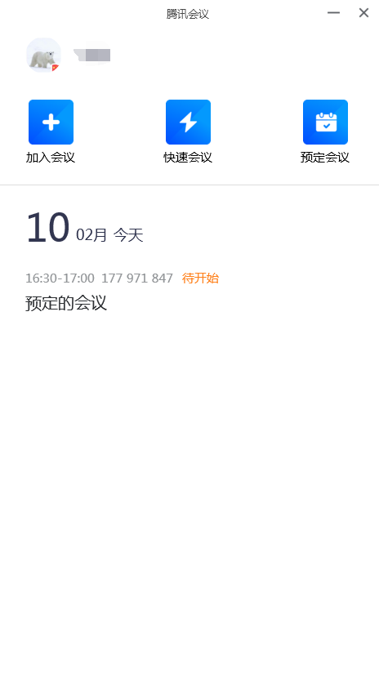

1.点击头像，可以编辑修改自己的真实姓名。

2.参加答辩的人员（含答辩组教师、学生），点击加入会议，输入答辩秘书发布的“9位会议号”可以加入在线答辩。

　　3.快速会议：用于立即发起会议。点击快速会议，您可立即发起一场会议，不需要填写各种会议信息。快速会议不会在会议列表展示，离开会议后，不能在会议列表中找到这个会议的记录。

4.预定会议：用于发起计划中的会议。点击预定会议，可以指定会议主题，预设会议召开时间，设定会议密码等（建议由各答辩秘书预定会议，在答辩开始前20分钟，发布会议号和密码）。当会议到达设定的“结束时间”以后，系统并不会强制结束会议。

**三、进入会议**

　　可以通过点击会议邀请自动进入会议，也可以用上述输入“会议号”加入会议的方式进入会议。

　　当使用PC进入会议时，系统会提示您选择音频接入方式，如下图所示：

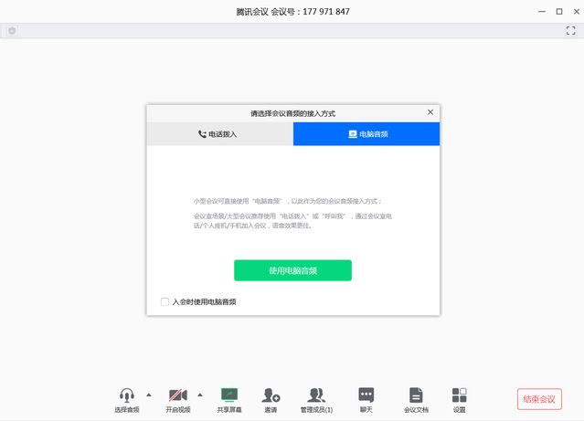

　　该界面对应两个选项，分别为“电话拨打”和“电脑音频”，可以选择任意一种作为您在会议中的通话方式。一般会议建议直接使用“电脑音频”。

　　1．电话拨打

　　“电话拨打”是指您通过身边的座机或手机拨打相应的号码加入会议，此时该座机或手机会作为您的会议音频，不会再使用电脑的麦克风和扬声器，通话质量相对更好。

　　2．电脑音频（推荐使用）

　　“电脑音频”是指直接使用电脑的麦克风和扬声器（耳机）作为会议音频接入方式加入会议，该种方式适合于小型会议，不受场景局限。当举办大型会议时推荐您使用 “电话拨打”作为音频接入方式，通话质量会更好。

　　不选择任何音频接入方式的时候，您将无法在会议中发言和听到别人的讲话。

**四、会议控制**

　　进入会议后，“腾讯会议”提供了一系列操作按钮，协助进行会议控制。

　　PC端会议控制按钮如下：

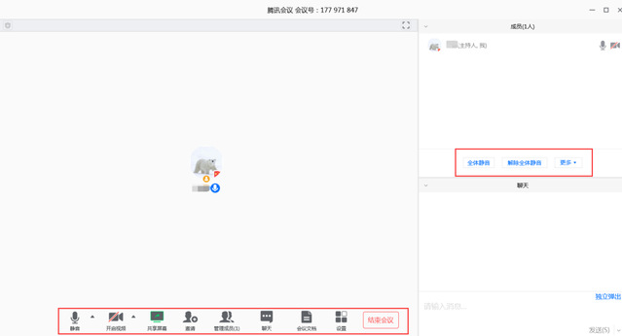

　　移动设备端控制钮如下：

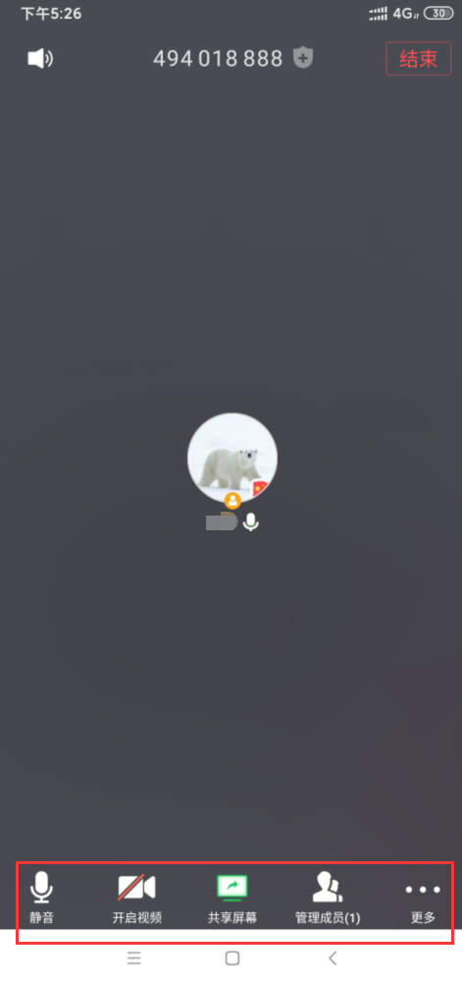

　　1. 静音/取消静音：您可以进行静音或者取消静音操作。

　　2. 开启/关闭视频：您可以进行摄像头开启或关闭操作。

　　3. 共享屏幕：“腾讯会议”支持移动端和桌面客户端发起共享屏幕，当您点击“共享屏幕”后，便可快速发起共享。在同一时间内，只支持单个人共享屏幕。

　　4. 邀请：可以在此进行成员邀请操作。

　　5. 成员/管理成员：可以在此处查看当前成员列表，答辩秘书可以在此处对成员进行管理，通过此功能对会场纪律进行控制。

　　（1）全体静音：下方可支持您对当前会议内所有成员进行静音操作，您只需要点击“全体静音”即可，当有新成员加入会议时，也会默认被静音 。

　　（2）解除全体静音：当您想取消全体静音的状态的时候，可点击“解除全体静音”按钮，这时所有成员都可自由解除静音状态。

　　（3）成员入会时静音：当您希望新加入的成员进入会议时默认静音，可点击最下方的“更多按钮”，勾选“成员入会时静音。

　　（4）允许成员自我解除静音：当您勾选“允许成员自我解除静音”（默认勾选）时，成员可自己解除静音状态，您可取消勾选，这是成员被静音后需要向您发起申请才能解除静音。

　　（5）成员进入时播放提示音：当您勾选“成员进入时播放提示音”时，会议内有新成员加入则会发出提示音。

　　（6）联席主持人：当您设为其他成员为联席主持人时，这位成员可协助您管理会议，联席主持人可以对成员进行静音、解除静音等操作。

　　7. 设置：您可以在此处测试扬声器和麦克风。

**五、退出会议**

　　当身份为主持人时，该按钮为结束会议，点击以后可以选择“离开会议”或结束会议，离开会议是指离开该会议，结束会议是指将会议中的其他成员全部移出。当您身份为成员时，该按钮为离开会议，点击以后可离开该会议。